國立澎湖科技大學執行職務遭受不法侵害預防計畫

109年1月16日職業安全衛生及環境保護暨毒性化學物質運作管理委員會會議通過

109年12月17日職業安全衛生及環境保護暨毒性化學物質運作管理委員會會議通過

111年11月17日職業安全衛生及環境保護暨毒性化學物質運作管理委員會會議通過

113年3月14日職業安全衛生及環境保護暨毒性化學物質運作管理委員會會議通過

113年9月19日職業安全衛生及環境保護暨毒性化學物質運作管理委員會會議通過

114年3月13日職業安全衛生及環境保護暨毒性化學物質運作管理委員會會議通過

1. 目的：

國立澎湖科技大學（以下簡稱本校）為防止本校教職員工因執行職務身體或精神遭受他人行為不法侵害，妥善預防及處置職場暴力事件，確保教職員工身心健康，爰依據《職業安全衛生法》第六條、 民111年6月1日施行之《跟蹤騷擾防治法》規定及同法施行細則第十一條、本校性騷擾防治措施與申訴及懲戒辦法之規定，訂定本校《執行職務遭受不法侵害預防計畫》（以下簡稱本預防計畫）。

1. 範圍：
   1. 定義：本校教職員工與受工作場所負責人指揮或監督的工作者，於工作相關環境執行職務而遭虐待、威脅或攻擊等職場暴力，造成身體或精神傷害。
   2. 類型：
      1. 職場暴力（如：恐嚇、罵髒話、毆打、抓傷、拳打或腳踢等）
      2. 職場霸凌（如：威脅、冷落、孤立或侮辱等）
      3. 就業歧視（如：歧視年齡、性別、性傾向或容貌等）
      4. 性侵害、性騷擾（如：不當性暗示與行為、觸碰身體性意涵部位及性別歧視言論等）或性霸凌（如：譏笑他人性傾向等）
      5. 符合「跟蹤騷擾防制法」第3條所稱跟蹤騷擾行為。
   3. 職場不法侵害來源：
      1. 內部暴力：發生於校內教職員工與上司及（或）下屬之間，包括管理者及指導者。
      2. 外部暴力：發生於校內教職員工與其他外來第三方之間，包括工作場所出現的承攬商、學生、民眾及服務對象。
2. 職責分工：
   * + 1. 單位主管、工作場所負責人及計畫主持人：
   1. 營造友善工作環境，預防及避免職場不法侵害情事發生。
   2. 配合執行本預防計畫，並強化工作場所規劃。
   3. 告知所屬教職員工職場工作環境特色、管理政策及通報管道。
   4. 通報所屬教職員工（以下簡稱當事者）遭受職場不法侵害，協調並提供必要保護措施。
   5. 因應通報案件實需，協助調查或處理。
   6. 教職員工：
      1. 營造友善工作環境，預防及避免職場不法侵害情事發生。
      2. 配合接受職場不法侵害預防相關教育訓練。
      3. 配合接受執行職務遭受不法侵害預防評估、控制與改善。
   7. 人事室：
3. 協助推動本預防計畫。
4. 必要時，協助人事調動與人事中止聘僱作業。
5. 轉陳遭受職場不法侵害事件；涉及性侵害、性騷擾或性霸凌時，委託「性別平等教育委員會」辦理。

( 四 ) 環安組：

1. 擬定並推動本預防計畫。
2. 辦理校內教職員工執行職務遭受不法侵害預防教育訓練，使其明瞭職場不法侵害行為與相關法律知識。
3. 統整留存各單位主管、工作場所負責人及計畫主持人所填本校「職場不法侵害預防危害辨識及風險評估表」（附件二）、「職場不法侵害預防改善控制表」（附件四）及「潛在造成職場不法侵害之行為樣態」(附件五)。
4. 受理、收件及知會遭受職場不法侵害案件。
5. 重大暴力事件發生後或通報案件次數明顯增加時，進行執行職務遭受不法侵害風險評估、預防及改善。

( 五 ) 事務組：

1. 駐衛警同仁全天廿四小時值勤，定點巡邏校園。
2. 針對校內主要道路及停車場等公共設施，安裝監視攝影設備，並定期維護。
3. 校內各大樓廁所皆需安裝緊急求救鈴，一經觸發，即可由附近同仁提供協助，或通知駐衛警與校安人員前往支援。

(六) 校安中心：

1. 依程序進行校安通報。
2. 協助提供必要保護措施。
3. 預防計畫項目與實施：
   * + - 1. 建構行為規範：由校長簽署本校禁止預防執行職務遭受不法侵害之書面聲明(附件一)，明訂適當合宜之行為規範於工作規則、工作契約或獎懲規定內。
         2. 危害辨識及評估：每年由環安組請各單位主管、工作場所負責人及計畫主持人依本校「職場不法侵害預防危害辨識及風險評估表」(附件二)辨識及評估潛在執行職務發生遭受不法侵害之風險；其中，針對高風險族群，於必要時增加評估次數。填妥後，逕送環安組統整留存。
         3. 危害預防措施：
4. 適當配置作業場所：

透過作業場所適當配置，經營本校「強化工作場所安全規劃措施」(附件三)，降低或消除不法侵害危害。

1. 另對校內作業場所，每年由環安組請各單位主管、工作場所負責人及計畫主持人經由本校「職場不法侵害預防改善控制表」內「物理環境」、「工作場所設計」、「適性配工」及「工作設計」等面向（附件四），進行檢點改善。填妥後，逕送環安組統整留存。
2. 行政管理：
   1. 各單位主管、工作場所負責人及計畫主持人應簡化工作流程，減少教職員工與服務對象於互動過程之衝突。
   2. 依照工作性質合理配置人力，避免人力不足而導致不法侵害情事發生或惡化。
   3. 加強具特定需求作業或新進人員教育訓練，並可採輪值方式實施。
   4. 各單位主管、工作場所負責人及計畫主持人於每年填寫本校「潛在造成職場不法侵害之行為樣態」(附件五)後，逕送環安組統整留存。
3. 教育訓練：
   * 1. 介紹職場工作環境特色、管理政策及通報管道。
     2. 提供有關性別、文化多樣性及歧視等資訊，俾利認識不同樣態、身體及精神等職場不法侵害，提高相關議題敏感度，增進辨識潛在暴力情境技巧及降低職場不法侵害案件。
     3. 加強人際關係與溝通技巧，期以預防或緩解潛在職場不法侵害情事。
        + 1. 通報、調查及處理程序：
   1. 校內教職員工於遭遇或疑似遭受職場不法侵害行為時，應即至環安組填寫本校「執行職務疑似遭受不法侵害通報／收件／知會表」（附件六），環安組於受理收件後，需即分辨並確認當事者執行職務遭受不法侵害之類型，同時知會單位主管、工作場所負責人或計畫主持人。
   2. 單位主管、工作場所負責人或計畫主持人接獲環安組通知該案發單位當事者所填「通報／收件／知會表」後，逕送人事室處理。
   3. 人事室接獲該通報後，即轉陳秘書室。
   4. 秘書室確認該案發單位當事者身分識別後，指派所屬一級單位或校級人員，擔任召集人，並依該案發單位當事者對應下列身分區別及依據，三天內成立案件處理小組，展開調查；調查小組之成員應至少三人，其中外部專業人員至少兩人（具法律、醫護或心理等相關背景），召開調查小組會議時，全體成員應有二分之一以上出席，其中外部專業人員至少有二分之一以上出席；職場霸凌事件被申訴人若涉及校長，應由教育部受理申訴事宜。
4. 教師：委託人事室依本校《教師服務規程》及《教師倫理守則》辦理。
5. 公務人員、教官、技工、約用人員、專案人員及助理人員等職員工：委託人事室依本校《獎懲案處理要點》辦理。
6. 工友及駐衛警：委託總務處依本校《工友工作規則》及《獎懲案處理要點》辦理。
7. 專、兼任研究計畫助理、工讀生及臨時工：委託計畫主持人依本校《計畫助理人員管理辦法》及《學生兼任助理勞動契約》進行調查及懲處。
   1. 案件處理小組召集人即依本校「執行職務疑似遭受不法侵害處理流程」（附件八），填寫本校「執行職務疑似遭受不法侵害處置表」（附件七），並於二個月內完成調查或處理。
   2. 調查或處理過程如遇特殊因素，得請校長同意展延期限辦理，展延以一次為限，每次不得逾一個月，並應通知通報者、當事者及關係人。
   3. 因應調查或處理過程實需，得以報請校長敦聘特約職業衛生醫護人員或通報勞檢、警政及司法相關公務部門介入處理。
   4. 通報、調查及處理過程需客觀、公平及公正，且需完全保護遭遇或疑似遭受職場不法侵害行為通報者、當事者及關係人之權益與隱私，全程保密。
   5. 俟調查結束後，案件處理小組應即做出決議，提供檢討及改善預防措施，俾利結案。
8. 執行職務遭受不法侵害管理：

環安組統整留存本校「執行職務疑似遭受不法侵害通報／收件／知會表」（附件六）至少三年。針對通報案件類型、調查、處理過程及結案報告，進行分析與評估，同時比較歷年單位、工作場所及職務類型之高風險職場暴力因子，供作當年度執行職務遭受不法侵害防治參考。

1. 執行成效評估與改善：
   * + - 1. 環安組於通報案件次數明顯增加時進行執行職務遭受不法侵害風險評估，確認採取控制措施後的殘餘風險與新增風險，檢討其適用性與有效性。並委託營繕組及人事室，分別檢討全校工作場所環境與校內教職員工現職，期以找出改善空間。
         2. 環安組亦應妥善留存通報案件相關會議、教育訓練、「評估表」（附件二）、「控制表」（附件四、「行為樣態」（附件五）、「通報／收件／知會表」（附件六）、醫療與賠償及結案報告等相關紀錄，供作進行風險控制、檢討及改善預防措施參考。
2. 本預防計畫未盡事宜依《職業安全衛生法》、同法施行細則、本校性騷擾防治措施與申訴及懲戒辦法及相關規定辦理。
3. 本預防計畫經本校「職業安全衛生及環境保護暨毒性化學物質運作管理委員會」會議通過後實施，修正時亦同

# 國立澎湖科技大學

預防執行職務遭受不法侵害之書面聲明

本校為保障所有教職員工在執行職務過程中，免於遭受身體或精神不法侵害而致身心疾病，特以書面聲明，絕不容忍校內任何管理階層主管任何職場霸凌行為，亦絕不容忍教職員工間或教、職、員、工、生、家屬及陌生人士對教職員工任何職場暴力行徑。

* 1. 執行職務遭受不法侵害定義：教職員工在其與包含通勤在內等工作相關環境中遭受虐待、威脅或攻擊，以致明顯或隱含對其安全、福祉或健康構成挑戰之事實。
  2. 不法侵害的樣態：

1. 職場暴力（如：恐嚇、罵髒話、毆打、抓傷、拳打或腳踢等）
2. 職場霸凌（如：威脅、冷落、孤立或侮辱等）
3. 就業歧視（如：歧視年齡、性別、性傾向或容貌等）
4. 性侵害、性騷擾（如：不當的性暗示與行為、觸碰身體性意涵部位及性別歧視言論等）或性霸凌（如：譏笑他人性傾向等）
5. 符合「跟蹤騷擾防制法」第3條所稱跟蹤騷擾行為。
   1. 執行職務遭受不法侵害因應做法：
6. 尋求同單位內教職員工同仁建議與支持。
7. 盡量以錄音或其他可行方式記錄被申訴者行為，以供佐證。
8. 逕向本校提出申訴。
   1. 所有教職員工均負協助確保免於職場暴力工作環境之責，一旦目睹及聽聞職場暴力事件發生時，應即通知校內申訴單位或撥打申訴專線，校部接獲申訴後，即採保密措施，實施調查，經查屬實者，嚴懲不貸。
   2. 校內嚴禁針對申訴者、通報者或協助調查者採取任何報復行為，一旦發生前述情事，則將進行懲處。
   3. 本校鼓勵教職員工均能利用所設置之內部申訴處理機制，處理此類糾紛；若有實需，本校亦將竭力提供額外協助。
   4. 本校教職員工執行職務遭受不法侵害通報申訴單位及電話：
9. 性侵害、性騷擾或性霸凌

生輔組：06-9264115*1221

「性別平等教育委員會」：06-9264115*1212

1. 語言、心理暴力

總務處環安組：06-9264115*1365

1. 肢體暴力

警衛室：06-9264115*2999

校長：

中華民國一一四年三月十三日

**職場不法侵害預防之危害辨識及風險評估表**

單位／部門： 評估人員/評估日期：

受評估之場所： 審核人員/審核日期：

場所內工作型態及人數：

|  |  |  |  |  |  |  |  |  |
| --- | --- | --- | --- | --- | --- | --- | --- | --- |
| 潛在風險(可能造成不法侵害情境)註1 | 是 | 否 | 潛在不法侵害風險類型（職場暴力∕職場霸凌∕性騷擾∕就業歧視）註2 | 可能性  (發生機率) | 嚴重性  (傷害程度) | 風險等級  (高中低) | 現有控制措施  (工程控制/管理控制/個人防護) | 應增加或修正相關措施 |
| 外部不法侵害 | | | | | | | | |
| 是否有校外之人員(承包商、客戶、服務對象或親友等)因其行為無法預知，可能成為該區工作者之不法侵害來源 | □ | □ |  |  |  |  |  |  |
| 是否有已知工作會接觸有暴力史之客戶 | □ | □ |  |  |  |  |  |  |
| 工作性質是否為執行公共安全業務 | □ | □ |  |  |  |  |  |  |
| 是否為單獨作業 | □ | □ |  |  |  |  |  |  |
| 是否需於深夜或凌晨工作 | □ | □ |  |  |  |  |  |  |
| 是否需於較陌生之環境工作 | □ | □ |  |  |  |  |  |  |
| 工作是否涉及現金交易、運送或處理貴重物品 | □ | □ |  |  |  |  |  |  |
| 是否為直接面對群眾之第一線服  務工作 | □ | □ |  |  |  |  |  |  |
| 工作期間，是否會與酗酒、毒癮  或精神疾病者接觸 | □ | □ |  |  |  |  |  |  |
| 工作期間，是否需接觸絕望或恐  懼或亟需被關懷照顧者 | □ | □ |  |  |  |  |  |  |
| 是否有自行通報因私人關係遭受不法侵害威脅者或為家庭暴力受害者 | □ | □ |  |  |  |  |  |  |
| 是否有尚未接受職場不法侵害預防教育訓練者 | □ | □ |  |  |  |  |  |  |

|  |  |  |  |  |  |  |  |  |
| --- | --- | --- | --- | --- | --- | --- | --- | --- |
| 工作場所是否位於治安不佳或交  通不便之偏遠地區 | □ | □ |  |  |  |  |  |  |
| 工作環境中是否有讓施暴者隱藏  的地方 | □ | □ |  |  |  |  |  |  |
| 離開工作場所後，是否可能遭遇因執行職務所致之不法侵害行為 | □ | □ |  |  |  |  |  |  |
| 內部不法侵害 | | | | | | | | |
| 單位內是否曾發生主管或勞工遭  受同事（含上司）不當言行之對待 | □ | □ |  |  |  |  |  |  |
| 是否有無法接受不同性別、年齡、國籍或宗教信仰之工作者 | □ | □ |  |  |  |  |  |  |
| 是否有同仁之離職或請求調職原 因源於職場不法侵害事件之發生 | □ | □ |  |  |  |  |  |  |
| 是否有被同仁排擠或工作適應不良之工作者 | □ | □ |  |  |  |  |  |  |
| 校內是否有酗酒、毒癮之工作者 | □ | □ |  |  |  |  |  |  |
| 校內是否有情緒不穩定或精神疾患病史之工作者 | □ | □ |  |  |  |  |  |  |
| 校內是否有處於情緒低落、絕望或恐懼，亟需被關懷照顧之工作者 | □ | □ |  |  |  |  |  |  |
| 是否有超時工作，反應工作壓力大之工作者 | □ | □ |  |  |  |  |  |  |
| 是否有空間擁擠，照明設備不足之問題 | □ | □ |  |  |  |  |  |  |
| 工作場所出入是否未有相關管制措施 | □ | □ |  |  |  |  |  |  |
| 依單位（場所）作業特性自行增列 | □ | □ |  |  |  |  |  |  |

註：1.潛在風險為列舉，各單位可自行依作業特性增列。

2.潛在不法侵害風險類型以大歸類分為職場暴力∕職場霸凌∕性騷擾∕就業歧視，各單位可自行細歸類。

表一 簡易風險等級分類

|  |  |  |  |  |
| --- | --- | --- | --- | --- |
| 風險等級 | | 嚴重性 | | |
| 嚴重傷害 | 中度傷害 | 輕度傷害 |
| 可能性 | 可能 | 高度風險 | 高度風險 | 中度風險 |
| 不太可能 | 高度風險 | 中度風險 | 低度風險 |
| 極不可能 | 中度風險 | 低度風險 | 低度風險 |

* **風險評估方式說明：**
  1. 風險可由危害嚴重性及可能性之組合判定。評估嚴重度可考慮下列因素：
  2. 可能受到傷害或影響的部位、傷害人數等。
  3. 傷害程度，一般可簡易區分為：
     1. 輕度傷害，如：(1)表皮受傷、輕微割傷、瘀傷；(2)不適和刺激，如頭痛等暫時性的病痛；(3)言語上騷擾，造成心理短暫不舒服。
     2. 中度傷害，如：(1)割傷、燙傷、腦震盪、嚴重扭傷、輕微骨折；(2)造成上肢異常及輕度永久性失能；(3)遭受言語或肢體騷擾，造成心理極度不舒服。
     3. 嚴重傷害，如：(1)截肢、嚴重骨折、中毒、多重及致命傷害；(2)其它嚴重縮短生命及急性致命傷害；(3)遭受言語或肢體騷擾，可能造成精神相關疾病。
  4. 非預期事件後果的評估也是非常重要的工作。可能性等級之區分一般可分為：
     + 1. 可能發生：一年可能會發生一次以上。
  5. 不太可能發生：至少一至十年之內，可能會發生ㄧ次。
  6. 極不可能發生：至少十年以上，才會發生ㄧ次。

1. 風險是依據預估的可能性和嚴重性加以評估分類，如表一為3×3風險評估矩陣參考例，利用定性描述方式來評估危害之風險程度及決定是否為可接受風險之簡單方法。除風險矩陣模式外，也可將可能性及嚴重度依不同等級給予不同評分基準，再以其乘積作為該危害之風險值。

國立澎湖科技大學強化工作場所安全規劃措施

|  |  |
| --- | --- |
| 加強位置 | 加強措施 |
| 高風險位置 | 校內各大樓廁所皆需安裝緊急求救鈴，一經觸發，即可由附近同仁提供協助，或通知駐衛警與校安人員前往支援。 |
| 工作場所 | 需將未曾使用門窗上鎖，以防外人進入及藏匿。 |
| 及時修復場內燒壞燈具及破窗等損壞物品。 |
| 常保室內及室外良好照明與舒適通風，以維良好工作環境。 |
| 室內、室外及停車場 | 安裝明亮照明設備及必要錄影。 |

國立澎湖科技大學職場不法侵害預防改善控制表

「物理環境」方面

單位∕場所： 作業內容： 檢點日期： 年 月 日

|  |  |  |  |
| --- | --- | --- | --- |
| 環境相關因子 | 現有措施狀況描述 | 應增加或改善措施 | 建議可採控制措施 |
| 噪音 |  |  | 保持最低限噪音（宜控制於六十分貝以下），避免刺激教職員工或訪客情緒或形成緊張態勢。 |
| 照明 |  |  | 保持室內及室外良好照明及各區域清晰視野，特別是夜間出入口、停車場及貯藏室。 |
| 溫度 |  |  | 在擁擠區域及天氣燥熱時，應保持空間內適當溫度、濕度及良好通風，消除異味。 |
| 濕度 |  |  |
| 通風狀況 |  |  |
| 建築結構 |  |  | 維護物理結構及設備安全。 |
| 相關使用之設備 |  |  |

註：單位可依作業特性，自行修正與增列表內各項「環境相關因子」與「建議可採控制措施」。填妥本表後，逕送環安組統整留存。

□檢點人員：___________________________________________________________________________

□單位主管：___________________________________________________________________________

□職業安全衛生人員：___________________________________________________________________

□人資/總務/工務或其他相關部門人員：___________________________________________________

□該單位/處所之勞工代表：______________________________________________________________

□勞工健康服務醫護人員：_______________________________________________________________

國立澎湖科技大學職場不法侵害預防改善控制表

「工作場所設計」方面

單位∕場所： 作業內容： 檢點日期： 年 月 日

|  |  |  |  |
| --- | --- | --- | --- |
| 場所位置 | 現有措施狀況描述 | 應增或改善措施 | 建議可採措施 |
| 接待區、教職員工區域或停車場等區域 |  |  | 1. 未曾使用門窗上鎖，以防加害人進入及藏匿，惟應仍符消防法規。 2. 教職員工停車場應緊鄰工作場所。 3. 廁所及茶水間等區域應有明顯標示，方便運用，並適當維護。 |
| 工作空間 |  |  | * 1. 應設安全區域，建立緊急疏散程序。   擺設辦公傢俱時，需免影響出入安全；宜用量少、質輕、無銳角及可固定之傢俱。   * 1. 減少如花瓶等可為武器之銳器或鈍物。   2. 駐衛警定時巡邏或於場內安裝透明玻璃鏡，加強場所安全監視。   3. 及時修理燒壞燈具及破窗等場內損壞物品。 |
| 服務對象或訪客等候空間 |  |  | 1. 安排舒適座位，準備雜誌、電視等物品，降低等候期間無聊及焦慮。 |
| 室內外及停車場 |  |  | 1. 安裝明亮照明設備。 |
| 高風險位置 |  |  | 1. 校內各大樓廁所皆需安裝緊急求救鈴，一經觸發，即可由附近同仁提供協助，或通知駐衛警與校安人員前往支援。 |

註：單位可依作業特性，自行修正與增列表內各項「環境相關因子」與「建議可採控制措施」。填妥本表後，逕送環安組統整留存。

□檢點人員：___________________________________________________________________________

□單位主管：___________________________________________________________________________

□職業安全衛生人員：___________________________________________________________________

□人資/總務/工務或其他相關部門人員：___________________________________________________

□該單位/處所之勞工代表：______________________________________________________________

□勞工健康服務醫護人員：_______________________________________________________________

國立澎湖科技大學職場不法侵害預防改善控制表

「適性配工」方面

單位∕場所： 作業內容： 檢點日期： 年 月 日

|  |  |  |  |  |
| --- | --- | --- | --- | --- |
| 檢點項目 | 現有措施狀況描述 | 從事作業人數 | 應增或改善措施 | 建議可採行控制措施 |
| 面對大量服務對象（如開學前後） |  |  |  | 1. 配置駐衛警與校安人員 2. 提供自我防衛工具 3. 提供宿舍或交通接駁服務 |
| 單獨作業或夜間工作 |  |  |  | 1. 強化教職員工緊急應變能力 2. 提供自我防衛工具 |
| 需在不同作業場所移動 |  |  |  | 1. 配置駐衛警與校安人員 2. 明確規定移動流程 |
| 教職員工舉報遭受不法侵害威脅恐嚇 |  |  |  | 1. 配置駐衛警與校安人員 2. 與同仁協同作業 |

註：單位可依作業特性，自行修正與增列表內各項「環境相關因子」與「建議可採控制措施」。填妥本表後，逕送環安組統整留存。

□檢點人員：___________________________________________________________________________

□單位主管：___________________________________________________________________________

□職業安全衛生人員：___________________________________________________________________

□人資/總務/工務或其他相關部門人員：___________________________________________________

□該單位/處所之勞工代表：______________________________________________________________

□勞工健康服務醫護人員：_______________________________________________________________

國立澎湖科技大學職場不法侵害預防之改善控制表

「工作設計」方面

單位∕場所： 作業內容： 檢點日期： 年 月 日

|  |  |  |  |
| --- | --- | --- | --- |
| 檢點項目 | 現有措施狀況描述 | 應增或改善措施 | 建議可採控制措施 |
| 需與公眾接觸之服務 |  |  | 1. 簡化工作流程，降低教職員工與服務對象互動過程衝突。 |
| 工作單調重覆或負荷過重 |  |  | 1. 排班應獲教職員工同意，並保規律性。 2. 避免連續夜班、工時過長或經常性加班，累積工作壓力。 |
| 其他職場友善措施 |  |  | 1. 允許適度教職員工自治，保有充分時間對話、分享資訊及解決問題。 2. 提供教職員工交活動或推動教職員工協助方案，並鼓勵參與。 3. 針對教職員工需求，提供彈性工時、托兒所、單親家庭或家暴特定協助等相關福利措施，以助調和職業及家庭責任，有效預防職場不法侵害。 |

註：單位可依作業特性，自行修正與增列表內各項「環境相關因子」與「建議可採控制措施」。填妥本表後，逕送環安組統整留存。

□檢點人員：___________________________________________________________________________

□單位主管：___________________________________________________________________________

□職業安全衛生人員：___________________________________________________________________

□人資/總務/工務或其他相關部門人員：___________________________________________________

□該單位/處所之勞工代表：______________________________________________________________

□勞工健康服務醫護人員：_______________________________________________________________

國立澎湖科技大學潛在造成職場不法侵害之行為樣態

|  |
| --- |
| 1. 職場暴力：包括教職員工於工作場所中，受到他人肢體或言語的虐待、威脅或攻擊，並影響其身心健康、安全或福祉之行為，例如攻擊性的語言、恐嚇、罵髒話、毆打、抓傷、拳打、腳踢及被物品丟擲等。 2. 職場霸凌：包括教職員工於執行職務，在工作場所中，受同仁間或主管及部屬間，藉由職務、權力濫用或不公平對待，所造成持續性的冒犯、威脅、冷落、孤立或侮辱行為，使受害勞工感到受挫、被威脅、羞辱、被孤立及受傷，進而危害其身心健康或安全，例如： 3. 對同仁吹毛求疵，在小事上挑剔，把微小的錯誤放大及扭曲。 4. 同仁或主管以各種方式鼓動同事孤立特定教職員工、不讓其參與重要事務或社交活動，把其邊緣化，忽視、打壓排擠及冷凍。 5. 在同仁面前對特定教職員工咆哮、羞辱、威脅、名譽損毀、嚴重辱罵。 6. 總是批評並拒絕看見同仁的貢獻或努力，也持續地否定同仁的存在與價值。 7. 不准同仁請假或接受必要的訓練，導致其工作績效不佳。 8. 給特定教職員工過重的工作，或要其大材小用去做無聊的瑣事，甚至完全不給其任何事做。 9. 給予同仁不實際的工作目標，或當其正努力朝向目標時，卻給同仁其他任務，以阻礙其前進。 10. 性騷擾：指教職員工於執行職務時，任何人以性要求、具有性意味或性別歧視之言詞或行為，對其造成敵意性、脅迫性或冒犯性之工作環境，致侵犯或干擾其人格尊嚴、人身自由或影響其工作表現；或對教職員工明示或暗示之性要求、具有性意味或性別歧視之言詞或行為，作為勞務契約成立、存續、變更或分發、配置、報酬、考績、陞遷、降調及獎懲等之交換條件，例如批評胸部大小或觸摸臀部，使勞工感覺被冒犯等。 11. 就業歧視：指以教職員工「與執行該項特定工作無關之性質」決定其勞動條件，且在該項特質上的要求有不公平或不合理之情事，例如年齡歧視、性別歧視、性傾向歧視、容貌歧視、婚姻歧視或身心障礙歧視等。 |

註：

* + - 1. 資料來源：勞動部職安署執行職務遭受不法侵害預防指引（第四版）。

單位主管∕工作場所負責人∕計畫主持人（填寫人）簽章：

中華民國 年 月 日

國立澎湖科技大學執行職務疑似遭受不法侵害通報／收件／知會表

|  |  |  |  |  |  |  |  |  |
| --- | --- | --- | --- | --- | --- | --- | --- | --- |
| 類型 | □類型1：職場暴力（如：恐嚇、罵髒話、毆打、抓傷、拳打或腳踢等）  □類型2：職場霸凌（如：威脅、冷落、孤立或侮辱等）  □類型3：就業歧視（如：歧視年齡、性別、性傾向或容貌等）  □類型4：性侵害、性騷擾（如：不當性暗示與行為、觸碰身體性意涵部位及性別歧視言論等）或性霸凌（如：譏笑他人性傾向等）  □類型5：跟蹤騷擾 | | | | | | | |
| 通報者資料 | 姓名 |  | | 性別 | □男 □女 | 聯絡電話 | |  |
| 服務單位 |  | | 職稱 |  | 電子信箱 | |  |
| 與當事者關係  □本人（免填當事者資料）□關係： | | | | □當事者同意通赧  □逕行通報 | | | |
| 當事者資料 | 姓名（或代號） |  | | 性別 | □男 □女 | □本校人員  （所屬單位： ）  □非本校人員 | | |
| 關係人資料 | 姓名或特徵（或代號） |  | | 性別 | □男 □女 | □本校人員  （所屬單位： ）  □非本校人員 | | |
| 當事者與關係人關係 |  | 案發說明 | 時間（最近一次）： 年 月 日 時  地點：□校內 □校外  原因及過程： | | | | | |
| 造成傷害 | □無 □有（請填下述內容）   * + 1. □當事者 □關係人 □其他     2. 傷害程度自我評量（請參附記）：（項次1） 分、（項次2） 分、（項次3） 分     3. 自述傷害頻率及次數：     4. 目擊者：□無 □有(請填姓名) | | | | | | | |
| 請求事項 | □要調查，且願意出面說明要調查。  □不願出面說明，但同意以本申請表代替。  □不要調查，但要備案（請於請求事項中說明理由）。  □其他，請於請求事項中說明。 | | | | | | | |
| 通報人對處理期待與要求： | | | | | | | |
| 通報者或委任代理人簽名或蓋章： 申請日期： 年 月 日 | | | | | | | | |
| 收件  單位 | 單位名稱 |  | | 收件人 |  | 職稱 | |  |
| 聯絡電話 |  | | 接獲通報時間 | 年 月 日 □上午 □下午 時 分 | | | |
| 知會單位（工作場所）名稱 | | | 姓名 | | | 職稱 | 電話 | |
|  | | |  | | |  |  | |

附記：

* 1. 傷害程度自我評量表

|  |  |  |  |  |  |  |
| --- | --- | --- | --- | --- | --- | --- |
| 項次 | 項目 評分 | 0 | 1 | 2 | 3 | 4 |
| 1 | 身體傷害程度 | 無 | 輕微疼痛 | 輕度疼痛 | 中度疼痛 | 重度疼痛 |
| 2 | 情緒傷害程度 | 無 | 輕微影響 | 輕度影響情緒 | 中度影響情緒 | 重度影響情緒 |
| 3 | 影響工作效能程度 | 無 | 輕微影響 | 輕度影響工作 | 中度影響工作 | 重度影響工作 |

* 1. 委任代理人須自附委任書。
  2. 填寫「當事者欄位」需徵得當事者、法定代理人或依法負責執行監護事務者同意；若當事者不同意時，請改填代號。
  3. 案發單位得以傳真或專人送達方式通報人事室。知會該室時，不得洩漏或公開當事者隱私及權益。另以傳真知會該室時，於五分鐘內去電確定。
  4. 案發單位除以本單知會人事室外，亦需收存乙份。
  5. 案件處理小組應於受理通報後二個月內完成調查或處理。必要時，得延長之，延長以一次為限，每次不得逾四個月，並應通知通報者、當事者及關係人。

國立澎湖科技大學執行職務疑似遭受不法侵害處置表11.10

|  |  |  |
| --- | --- | --- |
| 處 置 情 形 | | |
| 受理日期： 年 月 日 時 分 | 調查期程： 年 月 日至 年 月 日 | |
| 案件處理小組人員：  □外部人員（請敘明，如勞檢、警政及司法人員等）：  □內部人員（請敘明，如駐衛警及人事室等）： | | 當事者需醫療處置：□否 □是  事發後雙方調解： □否 □是 |
| 當事者說明案發經過與受暴原因：（請敘明，可舉證相關事證 ）  關係人說明案發經過與施暴原因：（請敘明，可舉證相關事證 ）  通報者說明案發經過與加暴原因：（請敘明，可舉證相關事證 ）  調查結果：（請敘明，可舉證相關事證 ） | | |
| 當事者安置情形 | 關係人懲處情形 | |
| □無 □醫療協助 □心理諮商  □同儕輔導 □調整職務 □休假  □法律協助 □其他：＿＿＿＿＿ | 外部人員：□無 □送警法辦  內部人員：□無 □調整職務 □送警法辦  □其他＿＿＿＿＿ | |
| 向當事者及關係人說明事件處理結果：□否 □是  檢討及改善預防措施：  召集人：＿＿＿＿＿ 日期： 年 月 日  審核人：＿＿＿＿＿ 日期： 年 月 日 | | |

國立澎湖科技大學教職員工執行職務疑似遭受不法侵害處理流程

性別平等教育委員會

1. 教職員工因執行職務而遭疑似職場不法侵害行為時，填寫「通報／收件／知會表」(附件六)，並逕送環安組。
2. 環安組受理收件後，分辨「通報」案件類型，並知會單位主管、工作場所負責人或計畫主持人通報人事室。

委託類型4：性侵害、性騷擾或性霸凌

類型5：跟蹤騷擾

是

人事室

轉陳類型1：肢體暴力

類型2：心理暴力

類型3：語言暴力

秘書室

職場霸凌事件被申訴人若涉及校長，應由教育部受理申訴事宜。

職護：黃惠榆

0978-556-466

1. 確認該案發單位當事者身分識別（註一）。
2. 指派所屬一級單位或校級人員，擔任召集人。
3. 依該案發單位當事者對應下列身分區別及依據（註二），三天內成立案件處理小組，展開調查；調查小組之成員應至少三人，其中外部專業人員至少兩人（具法律、醫護或心理等相關背景），召開調查小組會議時，全體成員應有二分之一以上出席，其中外部專業人員至少有二分之一以上出席。
4. 案件處理小組召集人填寫「處置表」（附件七），於二個月內完成調查或處理，做出決議。

環安組建請校長敦聘特約職業衛生醫護人員或通報勞檢、警政及司法相關公務部門處理。

調查

否

案件屬實

聯繫雙方

否

是

受聘特約職業衛生醫護人員協助申訴人安置及相關人員對其展開後續關懷。

雙方接受調解

聯繫雙方

受報勞檢、警政及司法相關公務部門介入處理。

否

雙方接受調解

是

是

是

檢討及改善預防措施

結案

註一：委託秘書室依註二所列確認案發單位當事者身分識別後，成立案件處理小組，接續處理流程。

註二：

案件處理小組區分及依據：

* 1. 教師：委託人事室依本校《教師服務規程》及《教師倫理守則》辦理。
  2. 公務人員、教官、技工、約用人員、專案人員及助理人員等職員工：委託人事室依本校《獎懲案處理要點》辦理。
  3. 工友及駐衛警：委託總務處依本校《工友工作規則》及《獎懲案處理要點》辦理。

1. 專、兼任研究計畫助理、工讀生及臨時工：委託計畫主持人依本校《計畫助理人員管理辦法》及《學生兼任助理勞動契約》辦理。

跟蹤騷擾防治法宣導

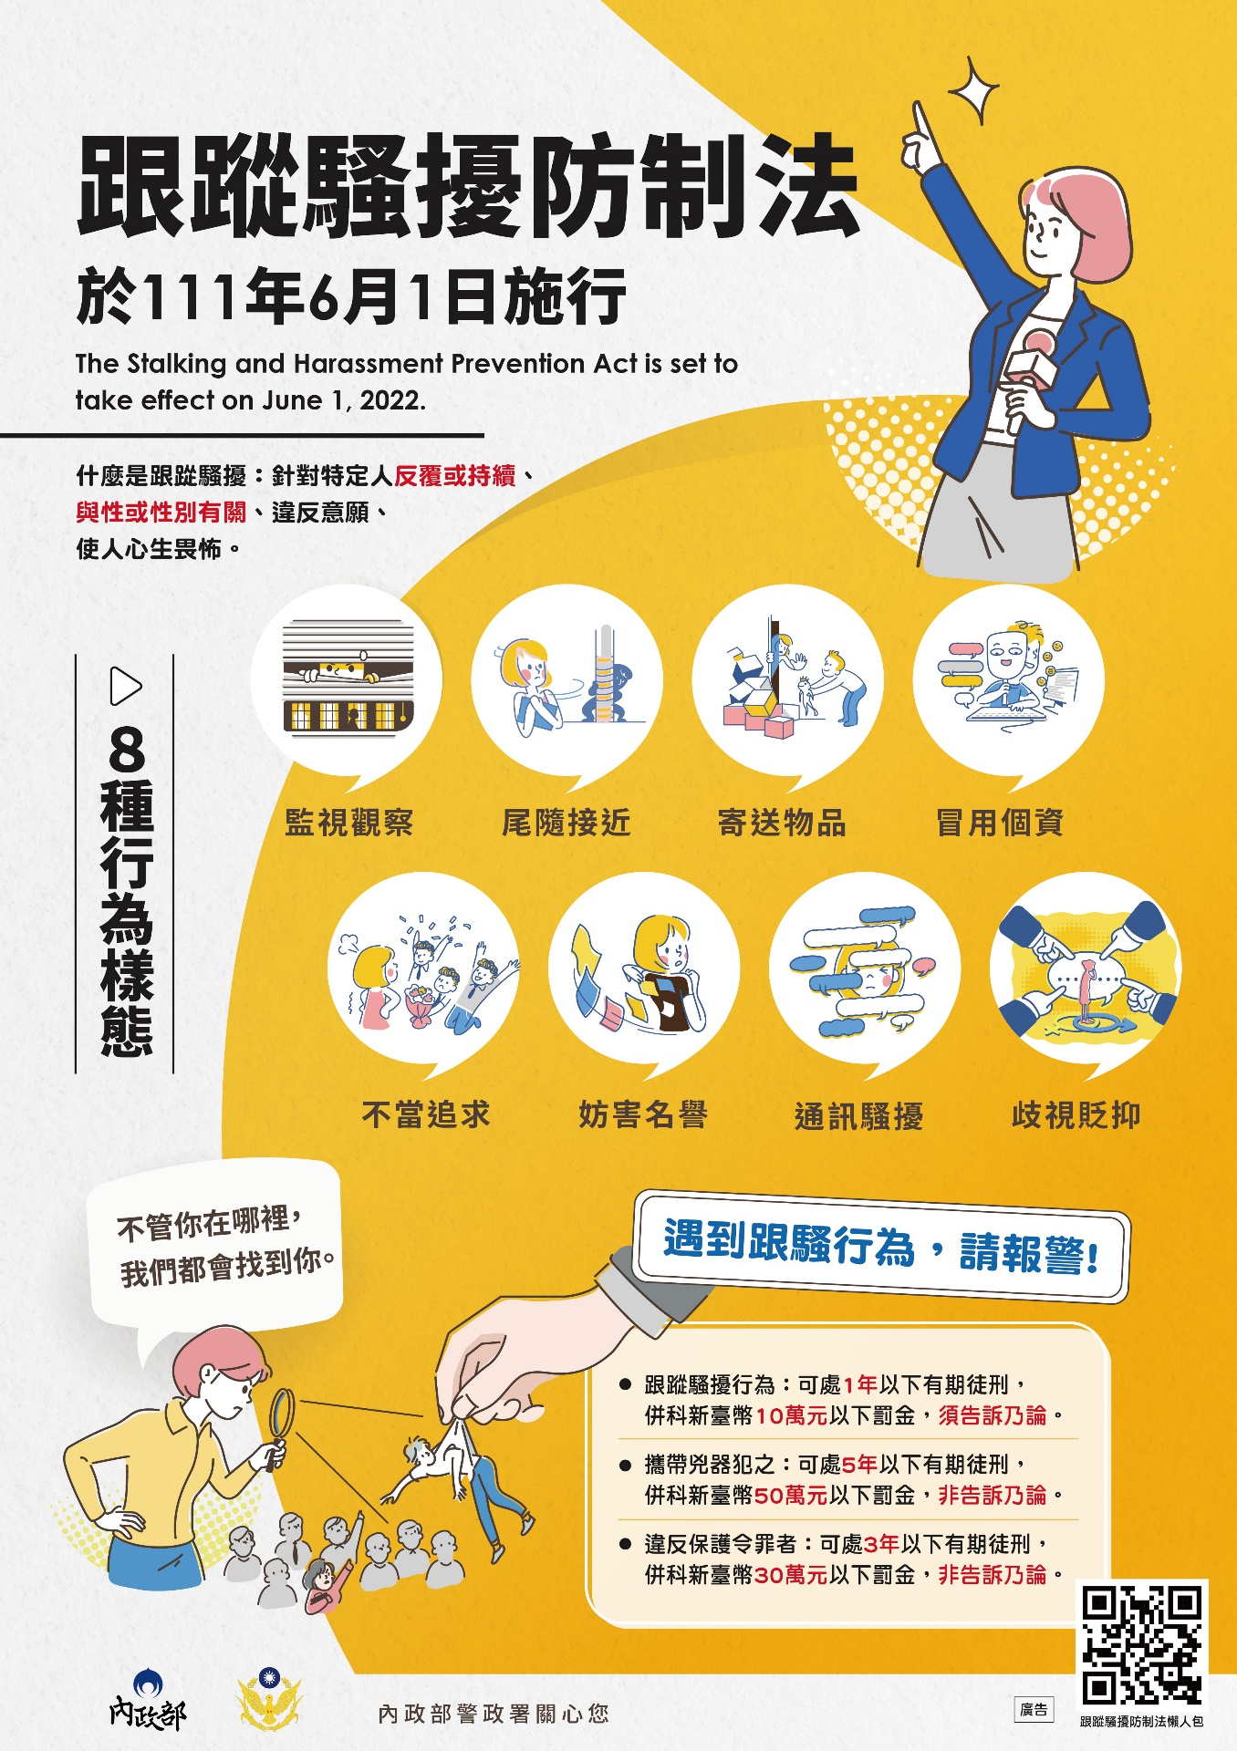

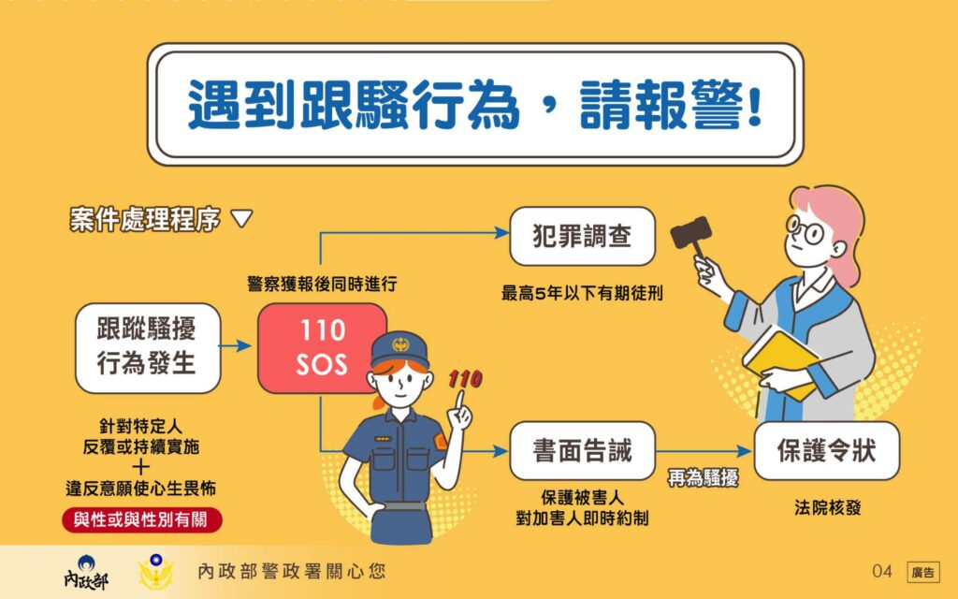

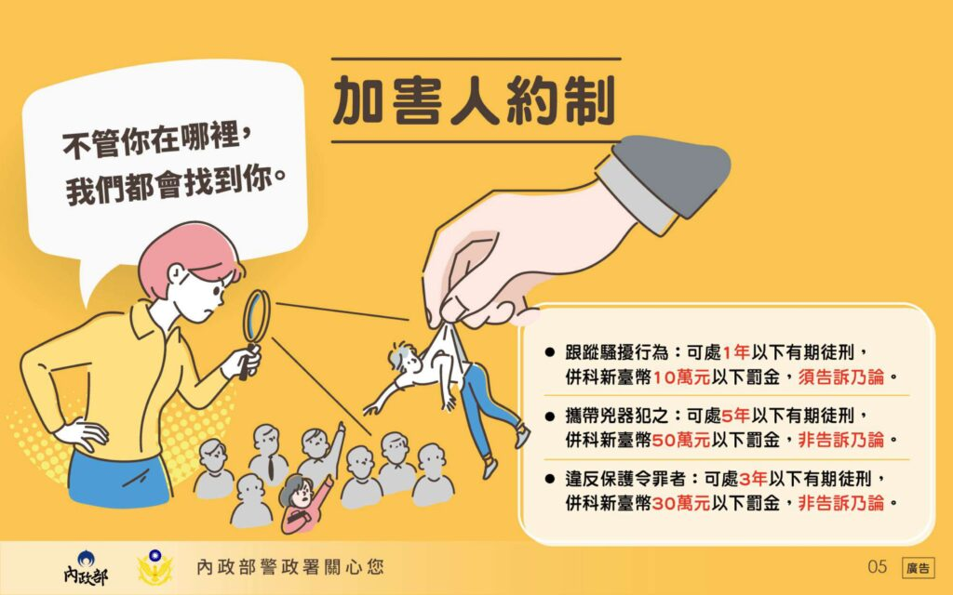

|  |  |  |
| --- | --- | --- |
| 國立澎湖科技大學「職業安全衛生及環境保護暨毒性化學物質運作管理委員會設置辦法」修正對照表 | | |
| 修正條文 | 現行條文 | 說明 |
| 1. 範圍： 2. 定義：本校教職員工與受工作場所負責人指揮或監督的工作者，於工作相關環境執行職務而遭虐待、威脅或攻擊等職場暴力，造成身體或精神傷害。 3. 類型： 4. 職場暴力（如：恐嚇、罵髒話、毆打、抓傷、拳打或腳踢等） 5. 職場霸凌（如：威脅、冷落、孤立或侮辱等） 6. 就業歧視（如：歧視年齡、性別、性傾向或容貌等） 7. 性侵害、性騷擾（如：不當性暗示與行為、觸碰身體性意涵部位及性別歧視言論等）或性霸凌（如：譏笑他人性傾向等） 8. 符合「跟蹤騷擾防制法」第3條所稱跟蹤騷擾行為。 9. 環安組： 10. 擬定並推動本預防計畫。 11. 辦理校內教職員工執行職務遭受不法侵害預防教育訓練，使其明瞭職場不法侵害行為與相關法律知識。 12. 統整留存各單位主管、工作場所負責人及計畫主持人所填本校「職場不法侵害預防危害辨識及風險評估表」（附件二）、「職場不法侵害預防改善控制表」（附件四）及「潛在造成職場不法侵害之行為樣態」(附件五)。 | 1. 範圍： 2. 定義：本校教職員工於工作相關環境執行職務而遭虐待、威脅或攻擊等職場暴力，造成身體或精神傷害。 3. 類型： 4. 肢體暴力（如：毆打、抓傷、拳打或腳踢等） 5. 心理暴力（如：威脅、欺凌、騷擾或辱罵等） 6. 語言暴力（如：霸凌、恐嚇、干擾或歧視等） 7. 性侵害、性騷擾（如：不當性暗示與行為、觸碰身體性意涵部位及性別歧視言論等）或性霸凌（如：譏笑他人性傾向等） 8. 符合「跟蹤騷擾防制法」第3條所稱跟蹤騷擾行為。 9. 環安組： 10. 擬定並推動本預防計畫。 11. 辦理校內教職員工執行職務遭受不法侵害預防教育訓練，使其明瞭職場不法侵害行為與相關法律知識。 12. 統整留存各單位主管、工作場所負責人及計畫主持人所填本校「職場不法侵害預防危害辨識及風險評估表」（附件二）、「職場不法侵害預防改善控制表」（附件四）及「職場不法侵害行為自我檢視檢核表」(附件五)。 | 新增修正文字內容   * + - 1. 受工作場所負責人指揮或受監督的工作者。  1. 職場暴力（如：恐嚇、罵髒話、毆打、抓傷、拳打或腳踢等） 2. 職場霸凌（如：威脅、冷落、孤立或侮辱等） 3. 就業歧視（如：歧視年齡、性別、性傾向或容貌等）   修正附件五「潛在造成職場不法侵害之行為樣態」標題。 |
| 修正條文 | 現行條文 | 說明 |
| 1. 預防計畫項目與實施：    * + - 1. 建構行為規範：由校長簽署本校禁止預防執行職務遭受不法侵害之書面聲明(附件一)，明訂適當合宜之行為規範於工作規則、工作契約或獎懲規定內。 2. 行政管理：    1. 各單位主管、工作場所負責人及計畫主持人應簡化工作流程，減少教職員工與服務對象於互動過程之衝突。    2. 依照工作性質合理配置人力，避免人力不足而導致不法侵害情事發生或惡化。    3. 加強具特定需求作業或新進人員教育訓練，並可採輪值方式實施。    4. 各單位主管、工作場所負責人及計畫主持人於每年填寫本校「潛在造成職場不法侵害之行為樣態」(附件五)後，逕送環安組統整留存。 | 1. 預防計畫項目與實施： 2. 建構行為規範：由校長簽署本校禁止執行職務遭受不法侵害之書面聲明(附件一)，明訂適當合宜之行為規範於工作規則、工作契約或獎懲規定內。 3. 行政管理：    1. 各單位主管、工作場所負責人及計畫主持人應簡化工作流程，減少教職員工與服務對象於互動過程之衝突。    2. 依照工作性質合理配置人力，避免人力不足而導致不法侵害情事發生或惡化。    3. 加強具特定需求作業或新進人員教育訓練，並可採輪值方式實施。    4. 各單位主管、工作場所負責人及計畫主持人於每年填寫本校「職場不法侵害行為自我檢視檢核表」(附件五)後，逕送環安組統整留存。 | 新增文字內容：預防。  修正附件五標題「潛在造成職場不法侵害之行為樣態」。 |
| 修正條文 | 現行條文 | 說明 |
| * + - * 1. 通報、調查及處理程序：   1. 校內教職員工於遭遇或疑似遭受職場不法侵害行為時，應即至環安組填寫本校「執行職務疑似遭受不法侵害通報／收件／知會表」（附件六），環安組於受理收件後，需即分辨並確認當事者執行職務遭受不法侵害之類型，同時知會單位主管、工作場所負責人或計畫主持人。   2. 單位主管、工作場所負責人或計畫主持人接獲環安組通知該案發單位當事者所填「通報／收件／知會表」後，逕送人事室處理。   3. 人事室接獲該通報後，即轉陳秘書室。   4. 秘書室確認該案發單位當事者身分識別後，指派所屬一級單位或校級人員，擔任召集人，並依該案發單位當事者對應下列身分區別及依據，三天內成立案件處理小組，展開調查；調查小組之成員應至少三人，其中外部專業人員至少兩人（具法律、醫護或心理等相關背景），召開調查小組會議時，全體成員應有二分之一以上出席，其中外部專業人員至少有二分之一以上出席；職場霸凌事件被申訴人若涉及校長，應由教育部受理申訴事宜。   5. 案件處理小組召集人即依本校「執行職務疑似遭受不法侵害處理流程」（附件八），填寫本校「執行職務疑似遭受不法侵害處置表」（附件七），並於二個月內完成調查或處理。   6. 調查或處理過程如遇特殊因素，得請校長同意展延期限辦理，展延以一次為限，每次不得逾一個月，並應通知通報者、當事者及關係人。 | * + - * 1. 通報、調查及處理程序：   1. 校內教職員工於遭遇或疑似遭受職場不法侵害行為時，應即至環安組填寫本校「執行職務遭受不法侵害通報／收件／知會表」（附件六），環安組於受理收件後，需即分辨並確認當事者執行職務遭受不法侵害之類型，同時知會單位主管、工作場所負責人或計畫主持人。   2. 單位主管、工作場所負責人或計畫主持人接獲環安組通知該案發單位當事者所填「通報／收件／知會表」後，逕送人事室處理。   3. 人事室接獲該通報後，即轉陳秘書室。   4. 秘書室確認該案發單位當事者身分識別後，指派所屬一級單位或校級人員，擔任召集人，並依該案發單位當事者對應下列身分區別及依據，成立案件處理小組，展開調查；職場霸凌事件被申訴人若涉及校長，應由教育部受理申訴事宜。   5. 案件處理小組召集人即依本校「執行職務遭受不法侵害處理流程」（附件八），填寫本校「執行職務遭受不法侵害處置表」（附件七），並於二個月內完成調查或處理。   6. 調查或處理過程如遇特殊因素，得請校長同意展延期限辦理，展延以一次為限，每次不得逾四個月，並應通知通報者、當事者及關係人。 | 新增修正附件六標題「執行職務疑似遭受不法侵害通報／收件／知會表」。  三天內成立案件處理小組，展開調查；調查小組之成員應至少三人，其中外部專業人員至少兩人（具法律、醫護或心理等相關背景），召開調查小組會議時，全體成員應有二分之一以上出席，其中外部專業人員至少有二分之一以上出席；  新增修正附件八標題「執行職務疑似遭受不法侵害處理流程」。  附件七標題「執行職務疑似遭受不法侵害處置表」。  每次不得逾一個月。 |
| 修正條文 | 現行條文 | 說明 |
| 1. 執行職務遭受不法侵害管理：   環安組統整留存本校「執行職務疑似遭受不法侵害通報／收件／知會表」（附件六）至少三年。針對通報案件類型、調查、處理過程及結案報告，進行分析與評估，同時比較歷年單位、工作場所及職務類型之高風險職場暴力因子，供作當年度執行職務遭受不法侵害防治參考。   * + - * 1. 環安組亦應妥善留存通報案件相關會議、教育訓練、「評估表」（附件二）、「控制表」（附件四、「行為樣態」（附件五）、「通報／收件／知會表」（附件六）、醫療與賠償及結案報告等相關紀錄，供作進行風險控制、檢討及改善預防措施參考。 | 1. 執行職務遭受不法侵害管理：   環安組統整留存本校「執行職務遭受不法侵害通報／收件／知會表」（附件六）至少三年。針對通報案件類型、調查、處理過程及結案報告，進行分析與評估，同時比較歷年單位、工作場所及職務類型之高風險職場暴力因子，供作當年度執行職務遭受不法侵害防治參考。   * + - * 1. 環安組亦應妥善留存通報案件相關會議、教育訓練、「評估表」（附件二）、「控制表」（附件四、「檢核表」（附件五）、「通報／收件／知會表」（附件六）、醫療與賠償及結案報告等相關紀錄，供作進行風險控制、檢討及改善預防措施參考。 | 修正附件六標題「執行職務疑似遭受不法侵害通報／收件／知會表」。  修正附件五標題「行為樣態」。 |
| 修正條文 | 現行條文 | 說明 |
| 國立澎湖科技大學  預防執行職務遭受不法侵害之書面聲明  本校為保障所有教職員工在執行職務過程中，免於遭受身體或精神不法侵害而致身心疾病，特以書面聲明，絕不容忍校內任何管理階層主管任何職場霸凌行為，亦絕不容忍教職員工間或教、職、員、工、生、家屬及陌生人士對教職員工任何職場暴力行徑。   * 1. 執行職務遭受不法侵害定義：教職員工在其與包含通勤在內等工作相關環境中遭受虐待、威脅或攻擊，以致明顯或隱含對其安全、福祉或健康構成挑戰之事實。   2. 不法侵害的樣態：  1. 職場暴力（如：恐嚇、罵髒話、毆打、抓傷、拳打或腳踢等） 2. 職場霸凌（如：威脅、冷落、孤立或侮辱等） 3. 就業歧視（如：歧視年齡、性別、性傾向或容貌等） 4. 性侵害、性騷擾（如：不當的性暗示與行為、觸碰身體性意涵部位及性別歧視言論等）或性霸凌（如：譏笑他人性傾向等） 5. 符合「跟蹤騷擾防制法」第3條所稱跟蹤騷擾行為。    1. 執行職務遭受不法侵害因應做法： 6. 尋求同單位內教職員工同仁建議與支持。 7. 盡量以錄音或其他可行方式記錄被申訴者行為，以供佐證。 8. 逕向本校提出申訴。  |  |  |  |  | | --- | --- | --- | --- | | 潛在風險(可能造成不法侵害情境)註1 | 是 | 否 | 潛在不法侵害風險類型（職場暴力/職場霸凌/性騷擾/就業歧視）註2 |   註：   * + - 1. 潛在風險為列舉，各單位可自行依作業特性增列。       2. 潛在不法侵害風險類型以大歸類分為職場暴力∕職場霸凌∕性騷擾∕就業歧視，各單位可自行細歸類。 | 國立澎湖科技大學  禁止執行職務遭受不法侵害之書面聲明  本校為保障所有教職員工在執行職務過程中，免於遭受身體或精神不法侵害而致身心疾病，特以書面聲明，絕不容忍校內任何管理階層主管任何職場霸凌行為，亦絕不容忍教職員工間或教、職、員、工、生、家屬及陌生人士對教職員工任何職場暴力行徑。   * 1. 執行職務遭受不法侵害定義：教職員工在其與包含通勤在內等工作相關環境中遭受虐待、威脅或攻擊，以致明顯或隱含對其安全、福祉或健康構成挑戰之事實。   2. 不法侵害的樣態：  1. 肢體暴力（如：毆打、抓傷、拳打或腳踢等） 2. 心理暴力（如：威脅、欺凌、騷擾或辱罵等） 3. 語言暴力（如：霸凌、恐嚇、干擾或歧視等） 4. 性侵害、性騷擾（如：不當的性暗示與行為、觸碰身體性意涵部位及性別歧視言論等）或性霸凌（如：譏笑他人性傾向等） 5. 符合「跟蹤騷擾防制法」第3條所稱跟蹤騷擾行為。    1. 執行職務遭受不法侵害因應做法： 6. 尋求同單位內教職員工同仁建議與支持。 7. 與加害者理性溝通，引導表達自身感受。 8. 思考自身有無缺失，並請教職員工同仁據實評估加害者為人與工作表現，發掘事發問題根源。 9. 盡量以錄音或其他可行方式記錄加害者行為，以供佐證。 10. 逕向本校提出申訴。  |  |  |  |  | | --- | --- | --- | --- | | 潛在風險(不法侵害情境)註1 | 是 | 否 | 潛在不法侵害風險類型（肢體/語言/心理/性騷擾）註2 |   註：   * + - 1. 潛在風險為列舉，各單位可自行依作業特性增列。       2. 潛在不法侵害風險類型以大歸類分為肢體、語言、心理及性騷擾，各單位可自行細歸類。 | 新增修正標題  預防執行職務遭受不法侵害之書面聲明。  修正文字內容：   1. 職場暴力（如：恐嚇、罵髒話、毆打、抓傷、拳打或腳踢等） 2. 職場霸凌（如：威脅、冷落、孤立或侮辱等） 3. 就業歧視（如：歧視年齡、性別、性傾向或容貌等）   刪除第三條第二、三點，修正第四點文字內容：被申訴者。  新增修改文字內容：  可能造成不法侵害情境。  潛在不法侵害風險類型（職場暴力/職場霸凌/性騷擾/就業歧視）註2。  修改文字內容：  潛在不法侵害風險類型以大歸類分為職場暴力∕職場霸凌∕性騷擾∕就業歧視，各單位可自行細歸類。 |
| 修正條文 | 現行條文 | 說明 |
| 國立澎湖科技大學潛在造成職場不法侵害之行為樣態    註：   * + - 1. 資料來源：勞動部職安署執行職務遭受不法侵害預防指引（第四版）。   國立澎湖科技大學執行職務疑似遭受不法侵害通報／收件／知會表   |  |  | | --- | --- | | 類型 | □類型1：職場暴力（如：恐嚇、罵髒話、毆打、抓傷、拳打或腳踢等）  □類型2：職場霸凌（如：威脅、冷落、孤立或侮辱等）  □類型3：就業歧視（如：歧視年齡、性別、性傾向或容貌等）  □類型4：性侵害、性騷擾（如：不當性暗示與行為、觸碰身體性意涵部位及性別歧視言論等）或性霸凌（如：譏笑他人性傾向等）  □類型5：跟蹤騷擾 | | 國立澎湖科技大學職場不法侵害行為自主檢視檢核表   |  | | --- | | **職場不法侵害行為自主檢核項目** | | * 持續的吹毛求疵，在小事上挑剔，把微小的錯誤放大、扭曲。 * 總是批評並拒絕看見被霸凌者的貢獻或努力，也持續地否定被霸凌者的存在與價值。 * 總是試圖貶抑被霸凌者個人、職位、地位、價值與潛力。 * 在職場中被特別挑出來負面地另眼看待，孤立被霸凌者，對其特別苛刻，用各種小動作欺負被霸凌者。 * 以各種方式鼓動同事孤立被霸凌者、不讓被霸凌者參與重要事務或社交活動，把被霸凌者邊緣化，忽視、打壓排擠及冷凍被霸凌者。 * 在他人面前輕視或貶抑被霸凌者。 * 在私下或他人面前對被霸凌者咆哮、羞辱或威脅。 * 給被霸凌者過重的工作，或要其大材小用去做無聊的瑣事，甚至完全不給被霸凌者任何事做。 * 剽竊被霸凌者的工作成果或聲望。 * 讓被霸凌者的責任增加卻降低其權力或地位。 * 不准被霸凌者請假。 * 不准被霸凌者接受必要的訓練，導致其工作績效不佳。 * 給予被霸凌者不實際的工作目標，或當其正努力朝向目標時，卻給被霸凌者其他任務以阻礙其前進。 * 突然縮短交件期限，或故意不通知被霸凌者工作時限，害其誤了時限而遭到處分。 * 將被霸凌者所說或做的都加以扭曲與誤解。 * 用不是理由的理由且未加調查下，對被霸凌者犯下的輕微錯誤給予沈重處罰。 * 在未犯錯的情形下要求被霸凌者離職或退休。 |   註：   * + - 1. 若所列舉之行為勾選愈多，宜注意調整對同仁之態度。       2. 資料來源：勞動部職安署執行職務遭受不法侵害預防指引（第三版）。       3. 參考資料來源：勞動部工作生活平衡網（勞工活力補給∕職場萬花筒∕如何處理職場霸凌∕職場霸凌面面觀 <https://wlb.mol.gov.tw/Page/Content.aspx?id=116>）   國立澎湖科技大學執行職務遭受不法侵害通報／收件／知會表   |  |  | | --- | --- | | 類型 | □類型1：肢體暴力（如：毆打、抓傷、拳打或腳踢等）  □類型2：心理暴力（如威脅、欺凌、騷擾或歧視等）  □類型3：語言暴力（如霸凌、恐嚇、干擡或辱罵等）  □類型4：性侵害、性騷擾（如：不當性暗示與行為、觸碰身體性意涵部位及性別歧視言論等）或性霸凌（如：譏笑他人性傾向等）  □類型5：跟蹤騷擾 | | 新增修改附件五文字內容。  新增修正文字內容：  國立澎湖科技大學執行職務疑似遭受不法侵害通報／收件／知會表。  □類型1：職場暴力（如：恐嚇、罵髒話、毆打、抓傷、拳打或腳踢等）  □類型2：職場霸凌（如：威脅、冷落、孤立或侮辱等）  □類型3：就業歧視（如：歧視年齡、性別、性傾向或容貌等） |
| 修正條文 | 現行條文 | 說明 |
| 國立澎湖科技大學執行職務疑似遭受不法侵害處置表11.10  國立澎湖科技大學教職員工執行職務疑似遭受不法侵害處理流程   1. 確認該案發單位當事者身分識別（註一）。 2. 指派所屬一級單位或校級人員，擔任召集人。 3. 依該案發單位當事者對應下列身分區別及依據（註二），三天內成立案件處理小組，展開調查；調查小組之成員應至少三人，其中外部專業人員至少兩人（具法律、醫護或心理等相關背景），召開調查小組會議時，全體成員應有二分之一以上出席，其中外部專業人員至少有二分之一以上出席。 4. 案件處理小組召集人填寫「處置表」（附件七），於二個月內完成調查或處理，做出決議。   受聘特約職業衛生醫護人員協助申訴人安置及相關人員對其展開後續關懷。 | 國立澎湖科技大學執行職務遭受不法侵害處置表11.10  國立澎湖科技大學教職員工執行職務遭受不法侵害處理流程   1. 確認該案發單位當事者身分識別（註一）。 2. 指派所屬一級單位或校級人員，擔任召集人。   依該案發單位當事者對應下列身分區別及依據（註二），成立案件處理小組，展開調查。   1. 案件處理小組召集人填寫「處置表」（附件七），於二個月內完成調查或處理，做出決議。   受聘特約職業衛生醫護人員協助受害者安置及相關人員對其展開後續關懷。 | 新增文字內容：  疑似。  新增文字內容：  疑似。  修正新增文字內容：   1. 依該案發單位當事者對應下列身分區別及依據（註二），三天內成立案件處理小組，展開調查；調查小組之成員應至少三人，其中外部專業人員至少兩人（具法律、醫護或心理等相關背景），召開調查小組會議時，全體成員應有二分之一以上出席，其中外部專業人員至少有二分之一以上出席。   修正文字內容：申訴人。 |